**Badanie efektywności inwestycyjnej prostej strategii opartej na koncepcji poziomów pivot points za pomocą kryterium Matthewsa.**

Nyczaj T. Bera A., Błaszyński P., Wiliński A. (kolejność do ustalenia)

Streszczenie

W pracy rozważa się możliwość oceny tradycyjnej strategii inwestycyjnej opartej na tzw. pivot points za pomocą innego, niż powszechnie stosowane, kryterium. Autorzy próbują zastosować kryterium Matthewws Correlation Coefficent ( MCC) oparte na macierzy pomyłek, by przy ocenie strategii uwzględnić więcej czynników niż przy tradycyjnych kryteriach (takich jak, zysk, zysk a ryzyko – kryterium Sharpe’a, Calmar) i wyrazić te czynniki za pomocą jednej liczby. Kryterium oparte na macierzy pomyłek jest, w przekonaniu autorów, unikatowe w tym zastosowaniu i daje dość wartościową estymację strategii transakcyjnej. Rozważany jest przykład kilku strategii testowanych na szeregu czasowym EURUSD 1h w wybranym interwale z lat 2012-2013. Wsród tych strategii jest zwykła strategia oparta na koncepcji poziomów pivot points oraz bardziej złożone strategie pochodne, oparte na wektorze optymalizowanych wartości pewnych parametrów . Strategie te oceniane są zarówno za pomocą tradycyjnych kryteriów jak i proponowanego przez autorów zmodyfikowanego MCC.

**Wprowadzenie (aw pb)**

O macierzy pomyłek

Tradycyjne kryteria jakości strategii (Sharpe, Calmar

Wstep do pivot points

Strategia oparta na regułach wynikających wprost z wielu sugestii literaturowych. Autorzy dowodzą empirycznie jej niskiej efektywności.

Strategie oparte na pewnych parametrów np. związanych z wolumenem lub okresem do zamknięcia pozycji.

Dane na których przeprowadzono badania pochodzą z rynku EURUSD z okresu: ….

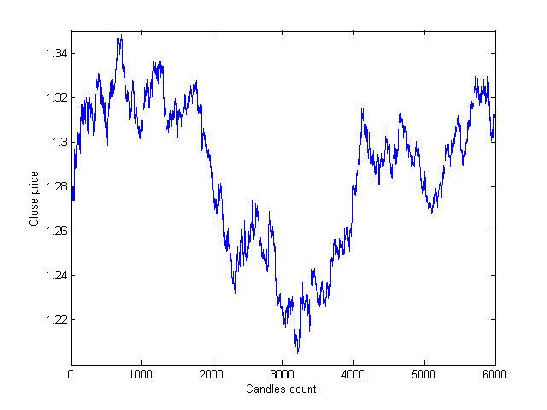

**Badania strategii opartej na pivot points (ab, tn, aw)**

Koncepcja strategii (tn, pb, ab), jej parametry.

W pracy rozpatruje się dwie zasadniczo różne strategie związane z ideą poziomów pivot points (PP). Pierwsza, to traktowanie sugestii wielu autorów i pomysłodawców PP dosłownie, a druga to wprowadzenie dodatkowych parametrów poddawanych optymalizacji w uczeniu maszynowym.

W ujęciu pierwszym PP traktuje się jako prostą, niezmienną i powtarzalną operację. Po zakończeniu kolejnej świecy obliczą się PP [ ] i wszystkie pochodne poziomy wg tradycyjnych (ewentualnie zmodyfikowanych formuł) a następnie natychmiast otwiera pozycje długa lub krótką w zależności od sytuacji mi pozycję tę zamyka się na zamknięciu świecy, w której nastąpiło otwarcie.

W ujęciu drugim strategie pierwszą wzbogaca się o parametry.

Oto pierwszy prosty typ strategii.

Definiuje się 4 poziomy pivot points []. Dwa górne to tzw. poziomy oporu (R1, R2), dwa dolne zwane są poziomami wsparcia (S1, S2). Różne są formuły, ale najpopularniejsze [], to:

Dla fragmentu przebadanych danych krzywe opisane powyższymi wzorami będą wyglądały następująco:

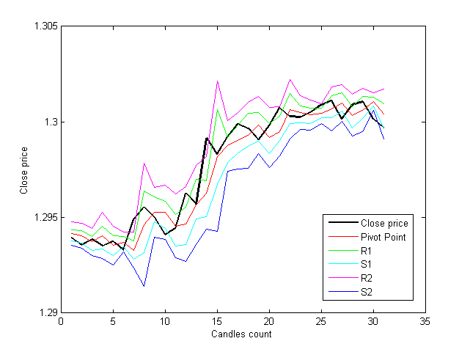

Strategia polega na stawianiu czterech różnych hipotez co do dalszego przebiegu ceny w zależności od miejsca ceny zamknięcia na „skali” poziomów obliczonej także w chwili zamknięcia świecy.

Przypuszcza się więc, że jeżeli odchylenie ceny w górę lub w dół jest bardzo duże (powyżej R2 lub poniżej S2) to mamy do czynienia z trendem (rosnącym lub spadkowym ) i należy otworzyć pozycję „na zewnątrz”. Jeżeli zaś mamy cenę ulokowaną pomiędzy poziomem R1 i R2 lub S1 i S2 to należy domniemywać, że trend jest horyzontalny i otwierać pozycję „do środka”.

Powyższa klasyfikacja pozwala na zdefiniowanie czterech sytuacji decyzyjnych – czterech substartegii, dalej nazywanych A … D.

A – substartegia uruchamiana, gdy bieżąca cena odchyli się w górę powyżej poziomu R2. Inwestor (automat) otworzy wówczas pozycje długą. Pozycja będzie zamknięta na zamknięciu bieżącej świecy a więc po upływie jednego interwału świecy. Podobnie następne substrategie.

B – substartegia uruchamiana, gdy bieżąca cena znajduje się powyżej poziomu R1, a jednocześnie poniżej poziomu R2. Inwestor otworzy wówczas pozycje krótką.

C – substartegia uruchamiana, gdy bieżąca cena znajduje się powyżej poziomu S2, a jednocześnie poniżej poziomu S1. Inwestor otworzy wówczas pozycje długą.

D – substartegia uruchamiana, gdy bieżąca cena znajduje się poniżej poziomu S2. Inwestor otworzy wówczas pozycje krótką.

Warto zauważyć, ze z uwagi na nieokreśloność sytuacji, gdy cena jest blisko PP nie otwiera się żadnej pozycji, jeżeli cena znajduję się wewnątrz wstęgi pomiędzy S1 i R1.

Ta najprostsza strategia daje następujące rezultaty dla rozpatrywanego zbioru danych.

Krzywa skumulowanego zysku dla prostej strategii A:

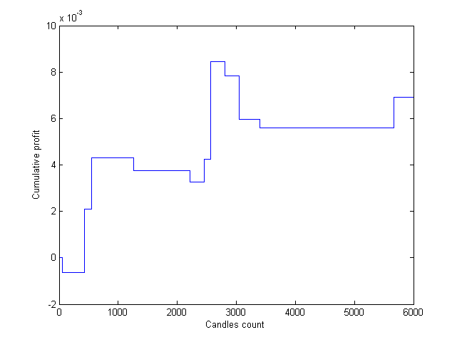

Krzywa skumulowanego zysku dla prostej strategii B:

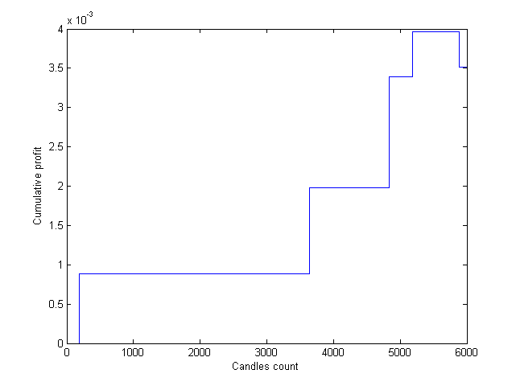

Krzywa skumulowanego zysku dla prostej strategii C:

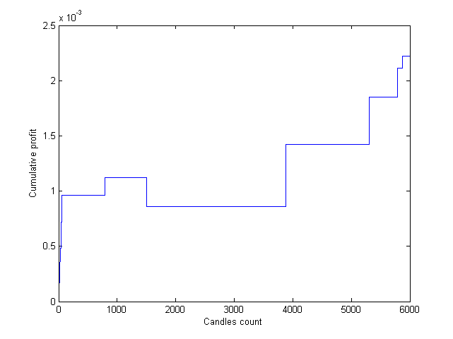

Krzywa skumulowanego zysku dla prostej strategii D:

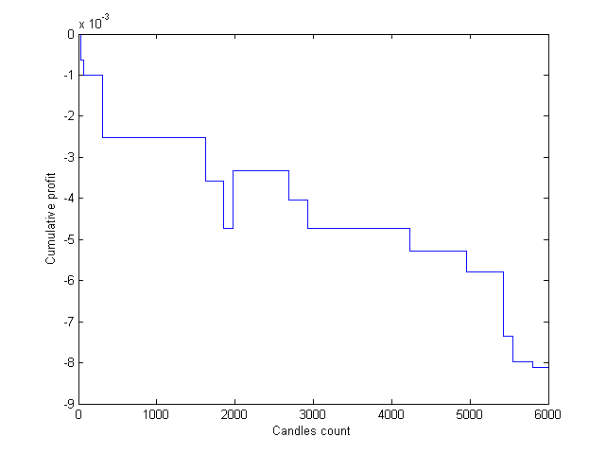

Zgodnie z celem postawionym w tytule pracy powyższe symulacje oceniano także za pomocą MCC.

W ocenie jakości te strategii za pomocą kryterium Matthewsa przyjmuje się następujące definicje zdarzeń z macierzy pomyłek.

True Positive (TP) – to zdarzenie, gdy cena przekroczyła poziom R2, została otwarta pozycja długa i w optymalizowanej przestrzeni parametrów pozycja ta zakończona została sukcesem. Osiągnięto zysk na zamknięciu pozycji.

False Positive (FP) – to zdarzenie, gdy cena przekroczyła poziom R2, została otwarta pozycja długa i w optymalizowanej przestrzeni parametrów pozycja ta zakończona została porażką. W wyniku zamknięcia pozycji uzyskano stratę.

True Negative (TN) – to zdarzenie, gdy bieżąca cena umieszczona jest poniżej poziomu R2., czy poza obszarem uruchamiana strategii A. Pomimo tego, inwestor jest zainteresowany wynikiem, jaki osiągnąłby, gdyby otworzył pozycję tak, jak gdyby była to sytuacja decyzyjna charakterystyczna dla A. Dokładnie na zakończeniu bieżącej świecy (nie wcześniej, gdyż wcześniej mogły być spełnione warunki przekroczenia poziomu R2) otwierana jest pozycja długa – typowa dla strategii A. Jeżeli pozycja ta zamykana jest (w tej samej przestrzeni parametrycznej) ze stratą – to zdarzenie klasyfikujemy jako TN.

False Negative (FN) – jeżeli w warunkach wyżej opisanych pozycja długa zamykana jest z zyskiem, to zdarzenie należy do klasy FN.

Macierze pomyłek przedstawiane poniżej będą zatem w postaci:

|  |  |  |
| --- | --- | --- |
|  | Actual = profit | Actual = loss |
| Prediction = profit | TP | FP |
| Prediction = loss | FN | TN |

Autorzy w swoich badaniach do oceny efektywności strategii inwestycyjnych użyli wskaźnika korelacji Matthewsa (MCC), który wyznacza się przy pomocy wzoru:

Ze względu na niewielką liczbę otwarć przy użyciu prostych wersji strategii, autorzy wprowadzili dodatkowe parametry do każdej ze strategii:

* p1 – liczba kroków wprzód do zamknięcia pozycji,
* p2 – liczba kroków wstecz do obliczania średniej wolumenu,
* p3 – liczba kroków wstecz na krzywej zysku skumulowanego dla ustalenia decyzji o otwarciu pozycji,
* p4 – wielkość obsunięcia decydująca o wstrzymaniu decyzji o otwarciu pozycji,
* p5 – poziom wolumenu decydujący o otwarciu pozycji.

**Warunki otwarcia**

Warunek otwarcia dla substrategii A:

If price>R2 and

(AverageVolumen(p2) - CurrentVolumen)>p5 and

(CumulativeProfit(p3) - CumulativeProfit)<p4

Then Open Long

gdzie:  
price – aktualna cena dla pary walutowej EURUSD  
AverageVolumen(p2) – średnia z ostatnich p2 wartości wolumenu  
CumulativeProfit – obecny zysk skumulowany  
CurrentVolumen – wartość obecnego wolumenu  
CumulativeProfit(p3) – zysk skumulowany sprzed p3 świec

Korzystając z podobnych oznaczeń można opisać warunki otwarcia pozostałych substrategii.

Warunek otwarcia dla substrategii B:

If price<R2 and

price>R1 and

(AverageVolumen(p2) - CurrentVolumen)>p5 and

(CumulativeProfit(p3) - CumulativeProfit)<p4

Then Open Short

Warunek otwarcia dla substrategii C:

If price<S1 and

price>S2 and

(AverageVolumen(p2) - CurrentVolumen)>p5 and

(CumulativeProfit(p3) - CumulativeProfit)<p4

Then Open Long

Warunek otwarcia dla substrategii D:

If price<S2 and

(AverageVolumen(p2) - CurrentVolumen)>p5 and

(CumulativeProfit(p3) - CumulativeProfit)<p4

Then Open Short

**Warunki zamknięcia**

W przypadku wszystkich substrategii pozycja zamykana jest po optymalnej dla niej liczbie świec p1, co można zapisać jako:

If CandleCounter>p1

Then Close Short/Long

gdzie:

CandleCounter – licznik świec od otwarcia pozycji.

Dla tak zdefiniowanych klas zdarzeń tworzących macierz pomyłek w wyniku symulacji uzyskano macierz dla strategii A:

|  |  |  |
| --- | --- | --- |
|  | Actual = profit | Actual = loss |
| Prediction = profit | 102 | 59 |
| Prediction = loss | 2675 | 2937 |

oraz uogólnione kryterium Matthewsa: 0.054

Rezultaty tej strategii prezentowane w sposób konwencjonalny – za pomocą krzywej zysku skumulowanego wyglądają następująco:

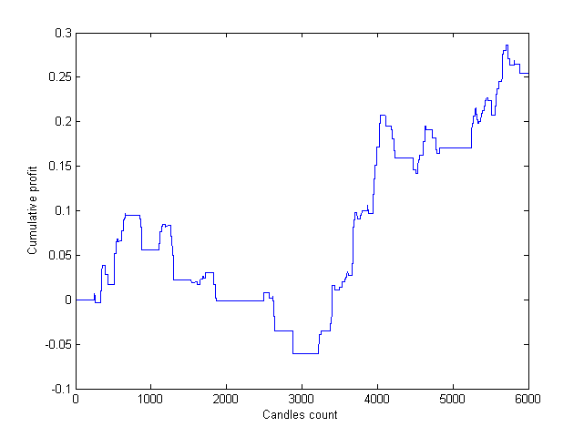

Końcowe wyniki dla strategii A:

* Zysk: 0.268
* Calmar: 1.617

////

Następnie przeprowadzono badania dla substrategii B.

Dla tak zdefiniowanych klas zdarzeń tworzących macierz pomyłek w wyniku symulacji uzyskano macierz dla strategii B:

|  |  |  |
| --- | --- | --- |
|  | Actual = profit | Actual = loss |
| Prediction = profit | 83 | 48 |
| Prediction = loss | 2602 | 3058 |

oraz uogólnione kryterium Matthewsa: 0.052

Krzywa zysku skumulowanego wyglądają następująco:

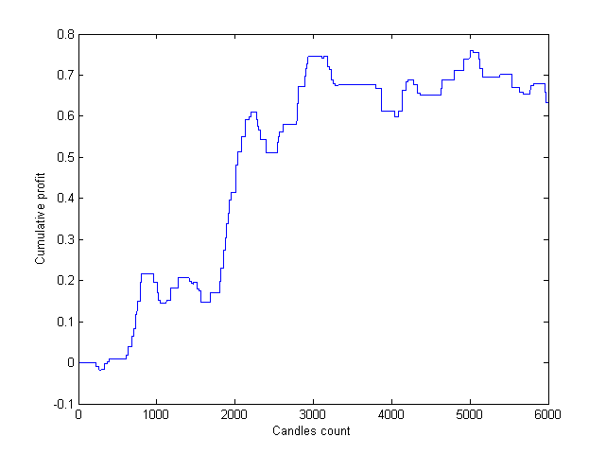

Końcowe wyniki dla strategii B:

* Zysk: 0.633
* Calmar: 4.271

///

Następnie przeprowadzono badania dla substrategii C.

Dla tak zdefiniowanych klas zdarzeń tworzących macierz pomyłek w wyniku symulacji uzyskano macierz dla strategii C:

|  |  |  |
| --- | --- | --- |
|  | Actual = profit | Actual = loss |
| Prediction = profit | 102 | 35 |
| Prediction = loss | 2743 | 2873 |

oraz uogólnione kryterium Matthewsa: 0.055

Krzywa zysku skumulowanego wyglądają następująco:

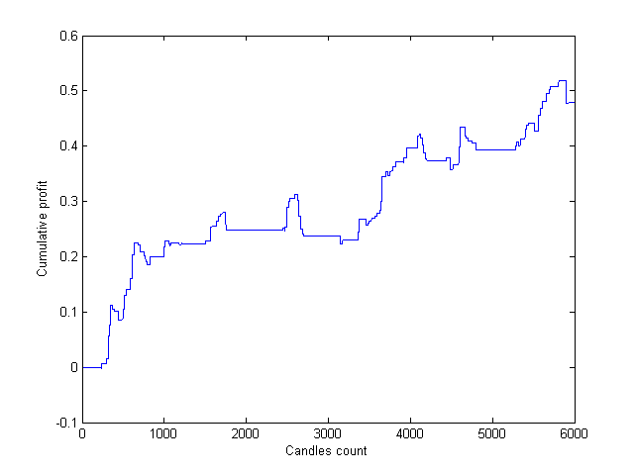

Końcowe wyniki dla strategii C:

* Zysk: 0.478
* Calmar: 5.302

///

Następnie przeprowadzono badania dla substrategii D.

Dla tak zdefiniowanych klas zdarzeń tworzących macierz pomyłek w wyniku symulacji uzyskano macierz dla strategii D:

|  |  |  |
| --- | --- | --- |
|  | Actual = profit | Actual = loss |
| Prediction = profit | 79 | 42 |
| Prediction = loss | 2649 | 3063 |

oraz uogólnione kryterium Matthewsa: 0.054

Krzywa zysku skumulowanego wyglądają następująco:

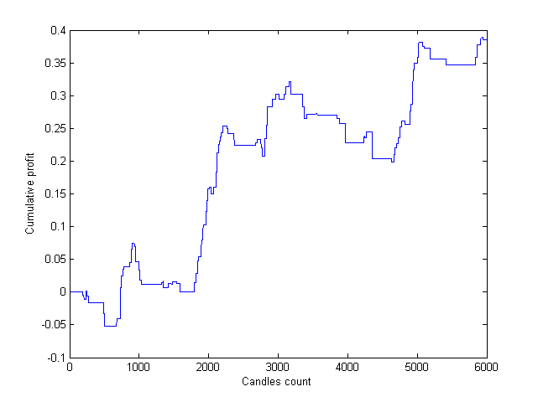

Końcowe wyniki dla strategii D:

* Zysk: 0.385
* Calmar: 3.128

**Posumowanie badań skuteczności poszczególnych substrategii za pomocą MCC (tn, ab)**

Poniższa tabela przedstawia podsumowanie wyników otrzymanych w przeprowadzonych badaniach. Dodatkowo autorzy podają w niej liczbę otwartych pozycji, a także precyzję, która oznacza procentowy udział pozycji które zostały otwarte słusznie (przyniosły zysk) do wszystkich otwartych pozycji. Można to zapisać przy pomocy wzoru:

|  |  |  |  |  |  |
| --- | --- | --- | --- | --- | --- |
|  | Final profit | Calmar | Numer of open positions | Precision | MCC |
| A | 0.268 | 1.617 | 161 | 0.634 | 0.054 |
| B | 0.633 | 4.271 | 131 | 0.634 | 0.052 |
| C | 0.478 | 5.303 | 155 | 0.658 | 0.055 |
| D | 0.35 | 3.128 | 121 | 0.653 | 0.054 |

**Wnioski (pb,aw)**

Bibliografia

1. Murphy K.P. *Machine Learning: A Probalistic Perspective*. The MIT Press, 2012
2. Satchwell Ch. *Pattern Recognition and Trading Decisions*. McGraw Hill, New York 2005.
3. Donoho DL., Maleki A, Ur-Rahman I, Shahram M, Stodden V.  *Reproducible research in computational harmonic analysis.* Computing in Science and Engineering 2009; 11:8.
4. [Polya G](http://en.wikipedia.org/wiki/George_P%C3%B3lya). *How to Solve It*. Garden City, NY: Doubleday 1957 p. 253
5. Ball P. *Critical Mass. How one thing Leads to Another.* Arrows Books. London 2004, p. 653
6. Pedrycz W. Computational Intelligence: An Introduction. CRC Press 1997.
7. Brock W., Lakonishok j., LeBaron B. Simple technical trading rules and stochastic properties of stock returns. Journal of Finance 47(1992), 1731-1764.
8. Cai B.M., Cai C.X., Keasey K. Market Efficiency and Returns to Simple Technical Trading Rules: Further Evidence form US, UK, Asian and Chinese Stock Markets. Asia-Pacific Financial Markets, Springer 2005, 45-60.
9. Gencay R. *Linear, non-linear and essential foreign exchange rate prediction with simple technical trading rules*. Journal of International Economics 47(1999) 91-107.
10. LeBaron B. *Technical trading rules and regime shifts in foreign exchange intervention*. Journal of International Economics 49(1999), 125-143.
11. Tian G.G., Wan G.H., Guo M. *Market efficiency and the returns to simple technical trading rules : New evidence from U.S. equity makets and Chinese equity markets.* Asia-Pacific Financial Markets. 9(2002), 241-288.
12. Muriel A., *Short-term predictions in forex trading*, Physica A 344 (2004) 190–193
13. Wiliński A.Predictions Models of Financial Markets Based on Multiregression Algorithms. Proceedings of the International Workshop on Intelligent Information Systems, Institute of Mathematics and Computer Science, Chisinau 2011
14. Fujimoto K., Nakabayashi S. *Applying GMDH Algorithm to Extract Rules from Examples*. Systems Analysis Modelling Simulation, Volume 43, Number 10, 2003/10 pp. 1311-1319.
15. Friesen G.C.F, Weller P, Dunham L.M. Price trends and patterns in technical analysis: A theoretical and empirical examination. Journal of Banking & Finance 33(2009) 1089-1100.
16. Raghuraj R.K., Lakshminarayanan S. *Variable Predictive Models – A new multivariate classification approach for pattern recognition application.* Elsevier, Pattern Recognition vol. 42/1, 2009 p.7-17
17. Klesk P., Wiliński A. Market Trajectory Recognition and Trajectory Prediction Using Markov Models. Artificial Intelligence and Soft Computing, LNAI 6113, s. 405-413, Springer 2010.
18. Krutsinger J*. Secrets of Masters*. Mc Graw-Hill, 1997, p. 246.
19. Ivakhnenko A.G., *An Inductive Sorting Method for the Forecasting of Multidimensional Random Processes and Events with the Help of Analogs Forecast Complexing,* Pattern Recognition and Image Analysis, 1991, vol. 1, no.1, pp.99-108.
20. Kahneman, D., Slovic, P., Tversky, A.  *Judgment under uncertainty: Heuristics and biases*. New York: Cambridge University Press 1982.
21. Kennedy, J.; Eberhart, R. - Particle swarm optimization. *Neural Networks, 1995.* Proceedings., IEEE International Conference on , vol.4, no., pp.1942,1948 vol.4, Nov/Dec 1995